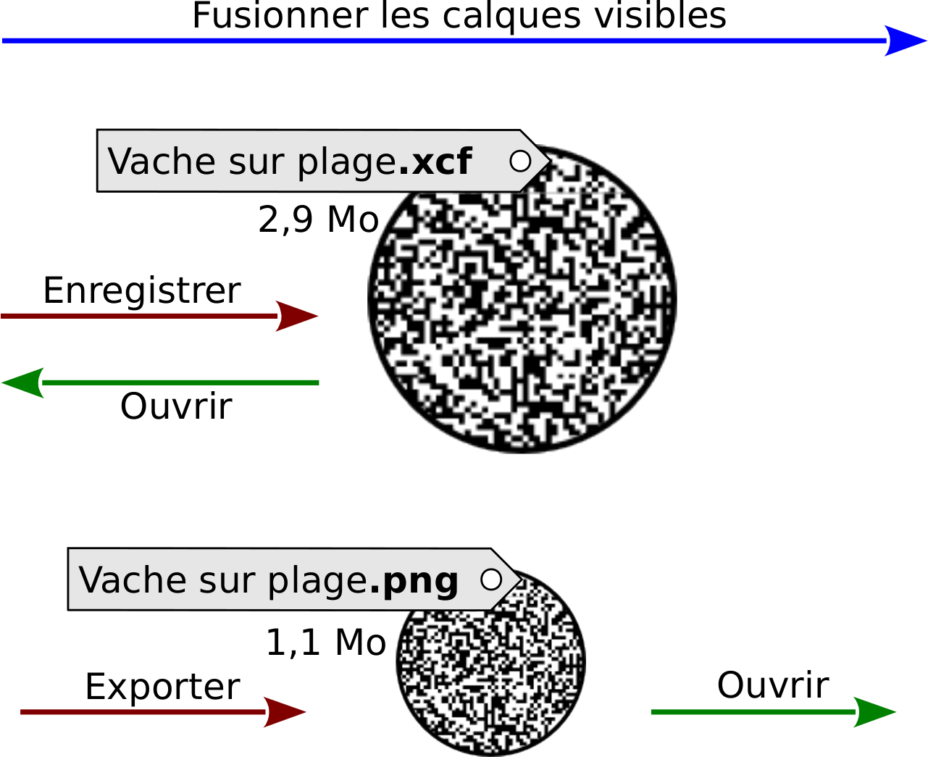
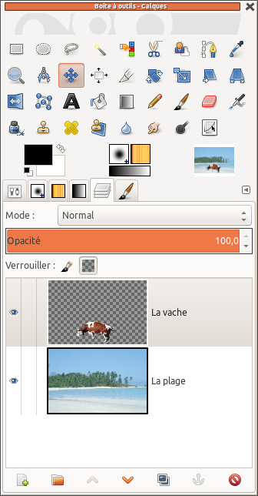
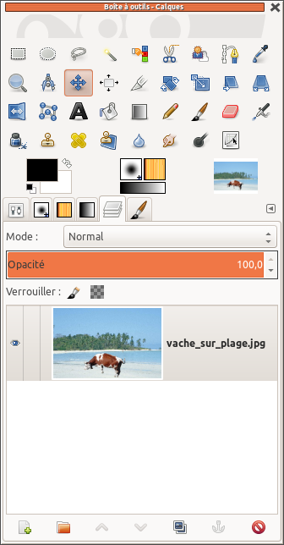
Document de travail, image...
Fiches
Techniques
Libres
GIMP
GIMP est un logiciel très sophistiqué d’édition et de composition d’images matricielles.

Enregistrer :
Le document de travail dans GIMP est appelé « image » mais c’est bien plus qu’une simple image telle que contenue par exemple dans un fichier « .jpeg » ou « .png »
En effet, une image GIMP peut contenir :
- plusieurs calques ;
- une sélection ;
- des canaux spéciaux (en plus des rouge, vert et bleu) ;
- des chemins (courbes de Bézier) ;
- etc.
Aussi, GIMP possède son propre format de fichier capable de contenir tout cela, le format « .xcf ». Avec GIMP, on enregistre donc un document de travail, une image GIMP, dans un fichier « .xcf ». Ce fichier « .xcf » permet de retrouver l’intégralité de son document de travail dans GIMP.

Exporter :
Pour d’autres usages (placer l’image sur un page web, envoyer l’image à un correspondant, insérer l’image dans une mise en page avec un autre logiciel, etc.), il conviendra alors de l’exporter dans un format de fichier plus basique, tel que « .jpeg » ou « .png ».
Bien souvent, un export au format « .png » suffira pour sauvegarder un document de travail qui ne serait constitué que d’un calque, avec éventuellement de la transparence. Ce qui n’empêchera pas le logiciel de considérer le document et les dernières modifications « non-enregistrés ».
Lorsqu’il s’agit d’une photo, sans transparence, le format « .jpeg » conviendra.
N’oubliez pas de bien réfléchir au taux de compression (taille du fichier vs « qualité ») !
En général, pour une même image, un fichier « .xcf » sera plus volumineux qu’un fichier « .png » ; et un fichier « .jpeg » sera encore plus petit (même avec 99 % de qualité).

Dimensions, pixels et résolution
Fiches
Techniques
Libres
GIMP
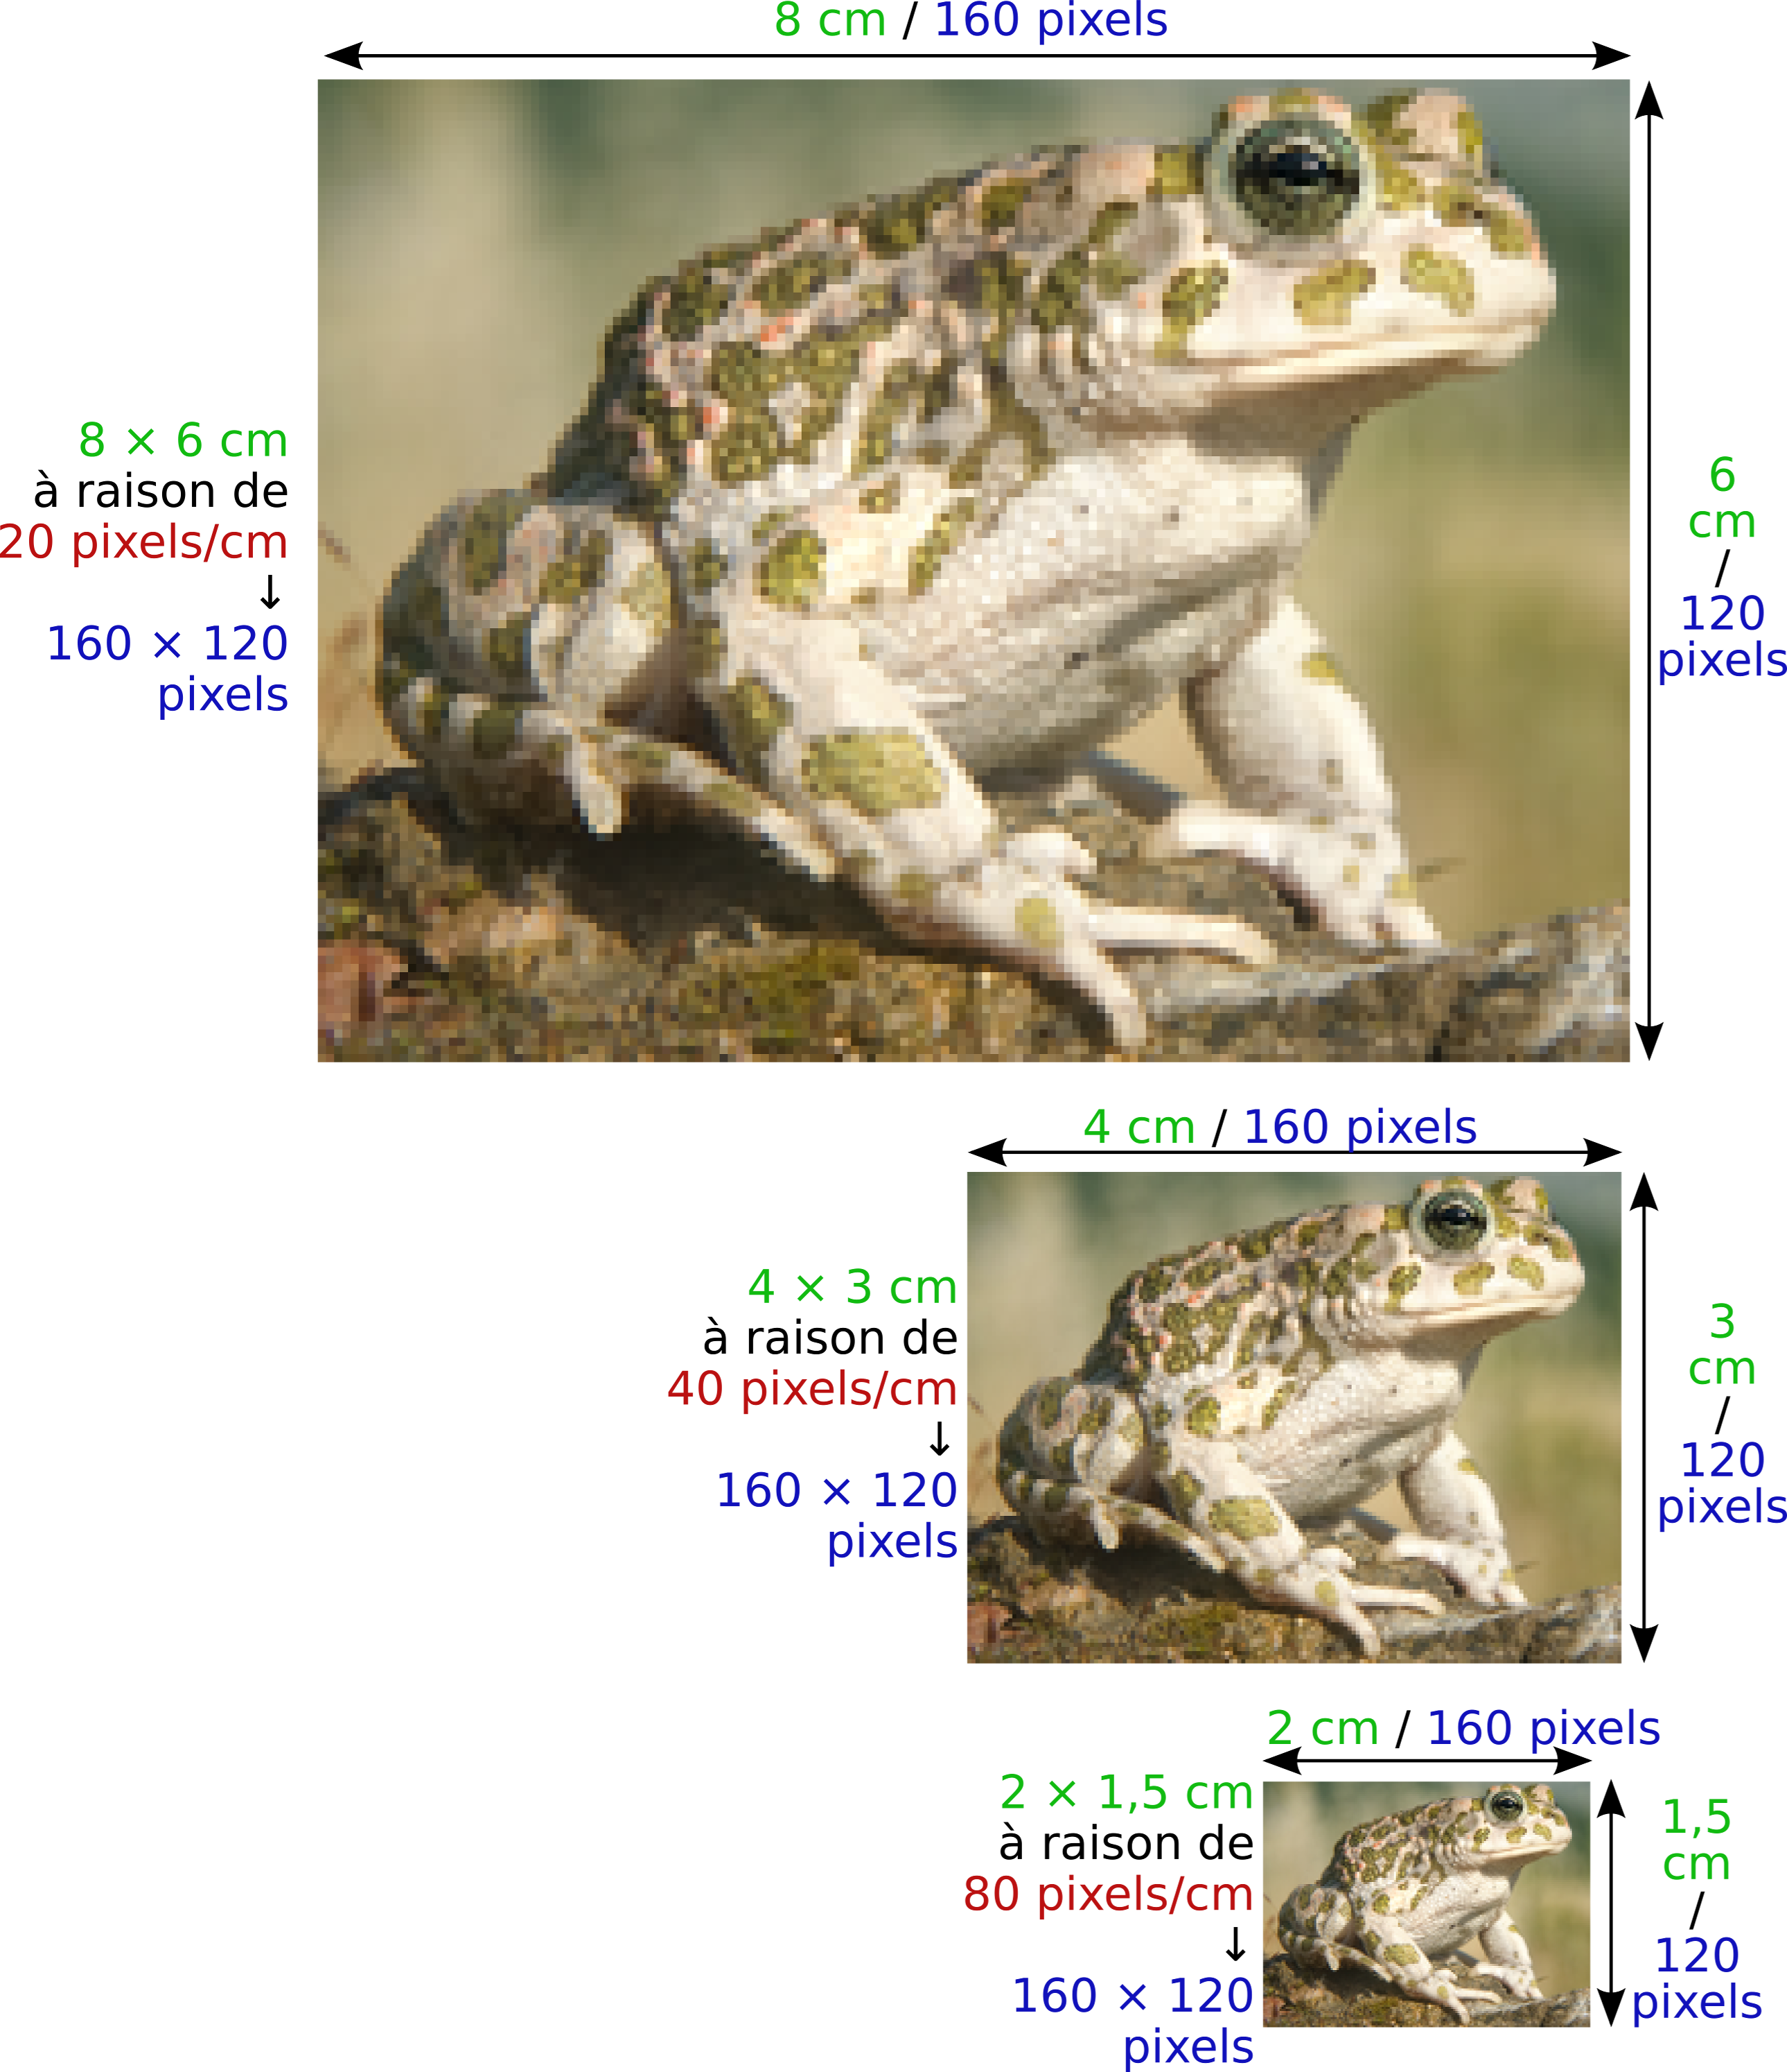
Une image matricielle se caractérise et se concrétise par les pixels qui la composent. Ses dimensions sont donc d’abord, et d’un point de vue technique, en pixels. Par exemple, 160 pixels de largeur et 120 pixels de hauteur → 160×120 = 19200 pixels au total dans l’image.
Imprimée, l’image aura de fait également des dimensions en centimètres. L’on se souciera alors du nombre de pixels par cm, nommé résolution (ou densité).

Créer une nouvelle image
(menu Fichier) Lors de la création d’une nouvelle image, vous devrez déterminer les dimensions en termes de pixels. Mais vous pouvez également vous "soucier" des dimensions en cm.

Échelle et taille de l’image
(menu Image) Il est possible de modifier les dimensions de l’image en termes de pixels, et par la même occasion ses dimensions en cm. Un calcul est alors effectué pour déterminer la couleur et l’opacité des nouveaux pixels à partir des pixels d’origine.

Ajuster la définition d’impression de l’image
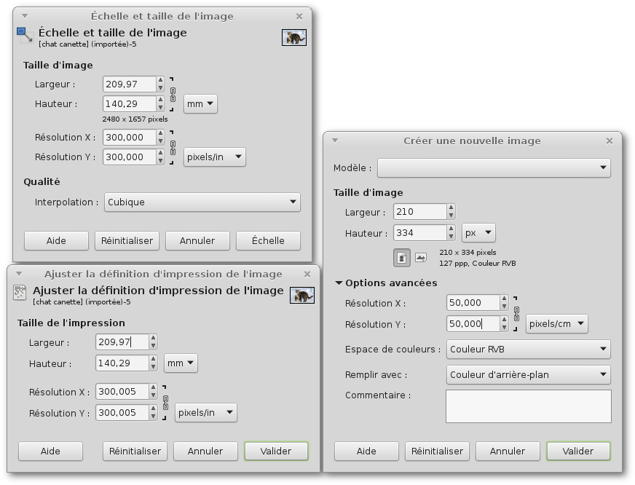
(menu Image) Il est possible de ne modifier que les dimensions en cm, et donc la résolution puisque les dimensions en pixels ne changent pas.

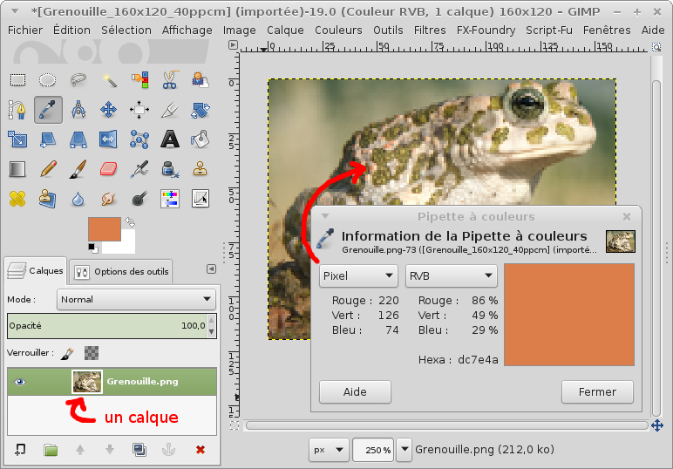
Canevas et calques
Fiches
Techniques
Libres
GIMP
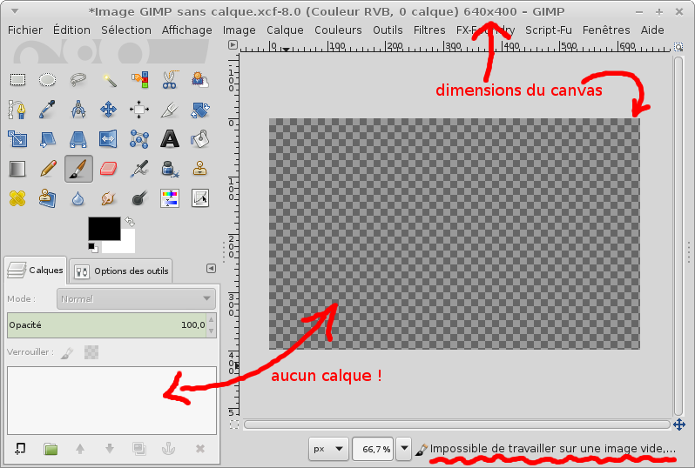
Dans GIMP, l’image est délimitée par un cadre appelé canevas. Une image dans GIMP est d’abord le canevas (le cadre). C’est à ce niveau que sont déterminées les dimensions de l’image. Mais le canevas en lui-même est vide.
Ensuite, le ou les calques apportent concrètement les pixels !
Les pixels d’un calque peuvent être de nature « rouge, vert, bleu » (3 composantes) ou
« rouge, vert, bleu et alpha » (4 composantes).
Le canal alpha ajoute un niveau d’opacité aux pixels, pouvant ainsi être plus ou moins opaque et donc inversement transparents.
Une image dans GIMP peut n’avoir aucun calque. Elle est alors totalement transparente et n’a pas grand intérêt. Vous ne pourrez d’ailleurs pas la sauvegarder sans y ajouter au moins un calque.
Une image "classique" (« .jpeg » ou « .png ») ouverte (importée) dans GIMP sera composée d’un seul calque.
Il sera bien entendu possible d’ajouter d’autres calques...

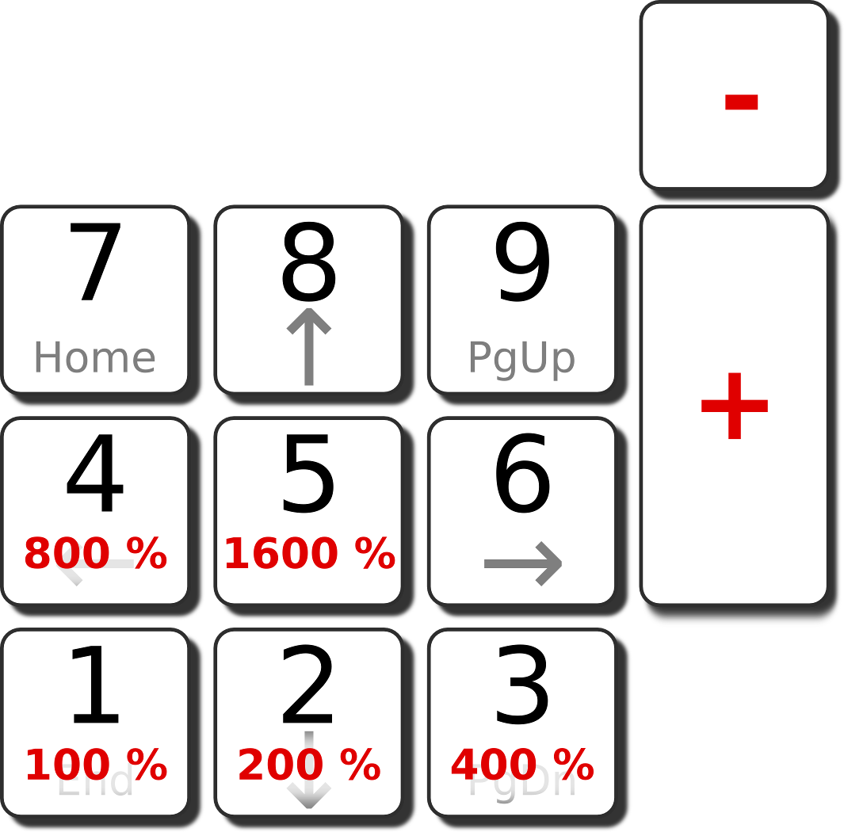
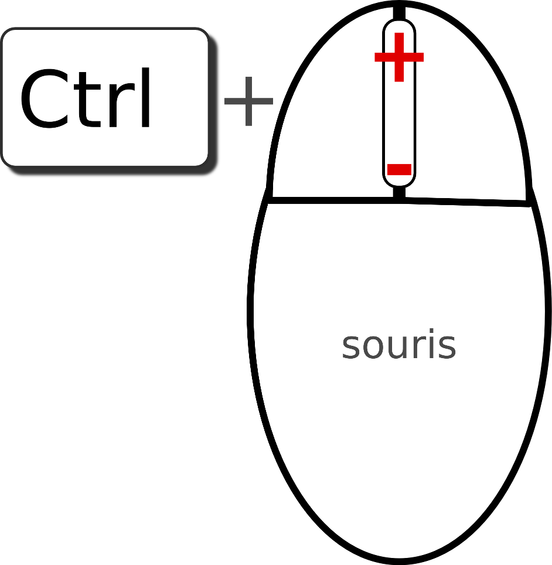
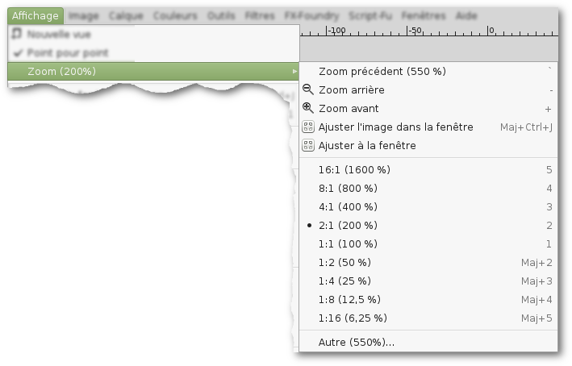
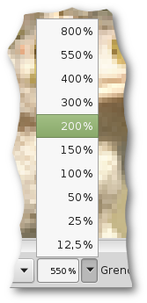
Zoomer
Fiches
Techniques
Libres
GIMP
Pour travailler avec précision, il est très important de pouvoir zoomer et se déplacer aisément dans l’image. GIMP propose de nombreuses possibilités...
Le zoom désigne ici le rapport entre les pixels de l’écran et les pixels de l’image.
Un zoom de 1:1 (100 %) signifie qu’un pixel de l’écran correspond à un pixel de l’image (là où l’image est à l’écran).
Un zoom de 2:1 (200 %) signifie qu’à (2×2=) 4 pixels de l’écran correspond un pixel de l’image.
Un zoom de 1:2 (50%) signifie qu’un pixel de l’écran correspond à (2×2=) 4 pixels de l’image.

Le menu Affichage → Zoom
Dans le menu Affichage → Zoom, il y a plusieurs possibilités...

Pavé numérique
Le pavé numérique permet d’obtenir très rapidement les zooms de 100 %, 200 %, 400 %, 800 % et 1600 %.
Avec les touches + et -, il est également possible d’augmenter (+) ou diminuer (-) le zoom.

La molette de la souris
Lorsque l’on maintient la touche Ctrl enfoncée, et que l’on place le pointeur de souris sur l’image aux alentours de la zone qui nous intéresse, la molette de la souris permet de zoomer...

Zoom « automatique »
L’option « Zoom l’image quand la fenêtre change de taille » est activable par un petit bouton dans le coin supérieur droit de la fenêtre.
Si cette option est activée, le zoom de l’image suivra automatiquement le redimensionnement de la fenêtre...

Liste déroulante
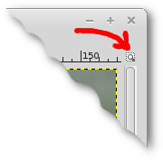
Dans le bas de la fenêtre d’une image, il y a un bouton de type liste déroulante qui vous permet de sélectionner un niveau de zoom. Vous pouvez également éditer la zone de texte de sorte à y saisir avec précision le niveau de zoom souhaité, au-delà des valeurs proposées.

L’outil zoom
Raccourci clavier Z
Vous pourrez tracer le cadre de ce que vous souhaitez voir en grand dans la fenêtre.

Se déplacer
Fiches
Techniques
Libres
GIMP
Dès lors que l’on a zoomé en avant et que nous ne voyons qu’une partie de l’image, il est opportun de savoir se déplacer dans l’image.

Les barres de défilement
Comme dans de nombreux logiciels, il y a deux barres de défilement : vertical et horizontal...

Le bouton de navigation
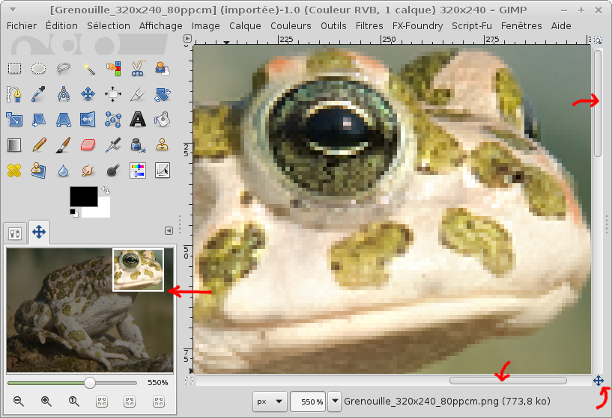
Au croisement des barres de défilement, il y a un petit bouton. Ce bouton permet d’avoir en miniature une vision globale de l’image et d’y déplacer le cadre de la partie visible.

La fenêtre ancrable de navigation
Cette fenêtre ancrable présente un aperçu de l’ensemble de l’image. Des boutons permettent de modifier le zoom et il est possible d’y déplacer le cadre de ce qui est visible.

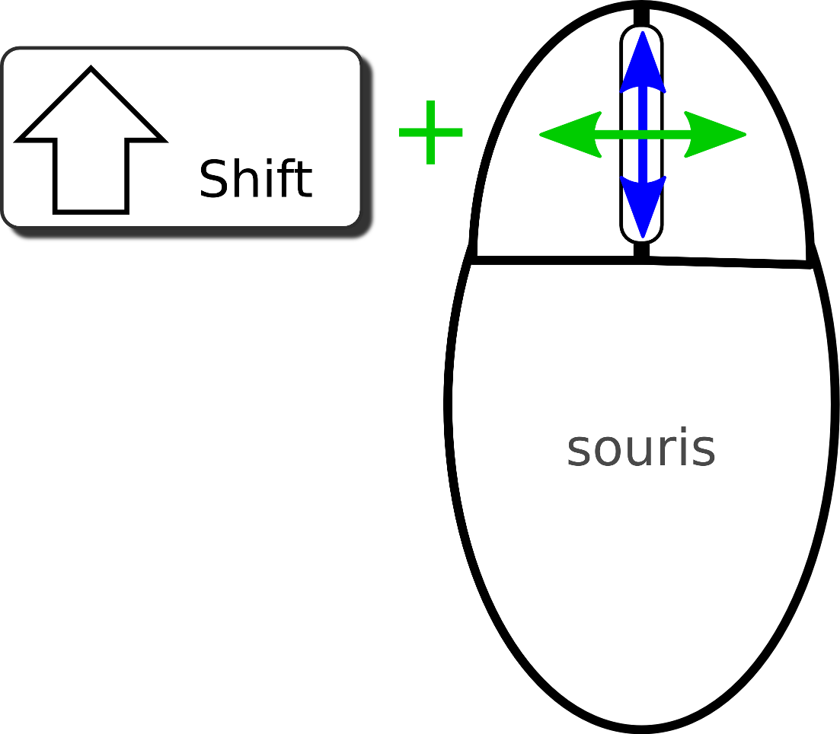
La molette de la souris
Juste la molette, comme dans de nombreux logiciels permet de se déplacer de haut en bas.
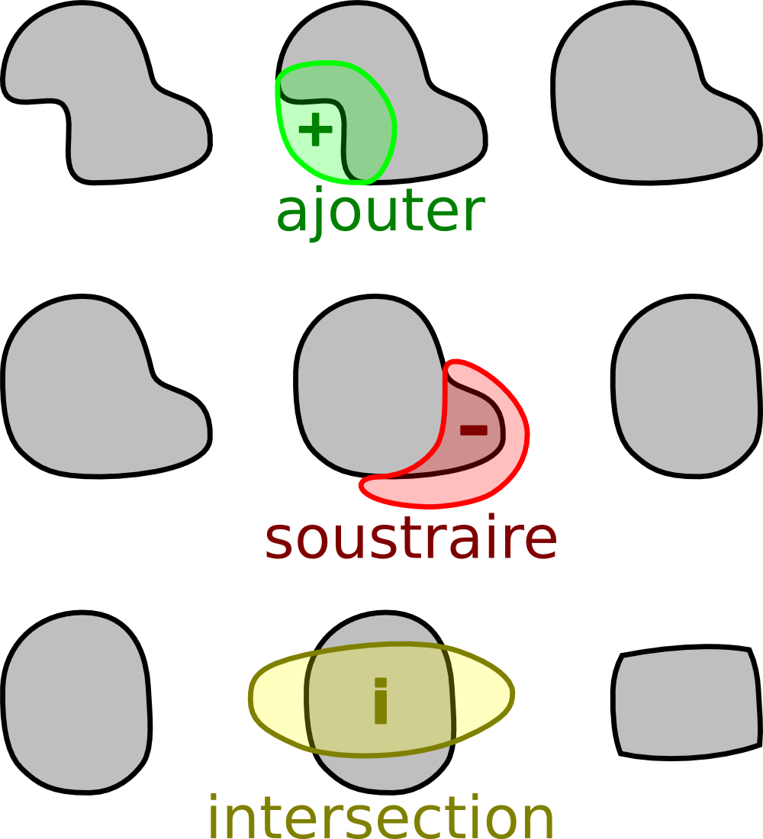
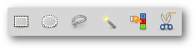
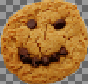
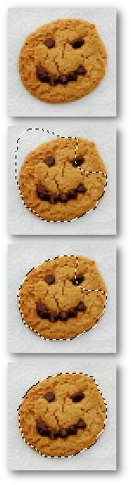
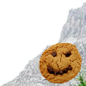
Lorsque l’on maintient la touche [Shift] enfoncée, cette même molette permet de se déplacer de gauche à droite.
Fiches
Techniques
Libres
GIMP

3ème bouton de la souris (ou la touche espace)
Ce bouton se trouve sous la molette... On parle également parfois du bouton du milieu...
Lorsque l’on clique avec ce bouton sur l’image, et que l’on « maintient le clic », il est possible de se déplacer dans l’image en déplaçant la souris.
Maintenir la touche espace et bouger simplement la souris aura le même effet !

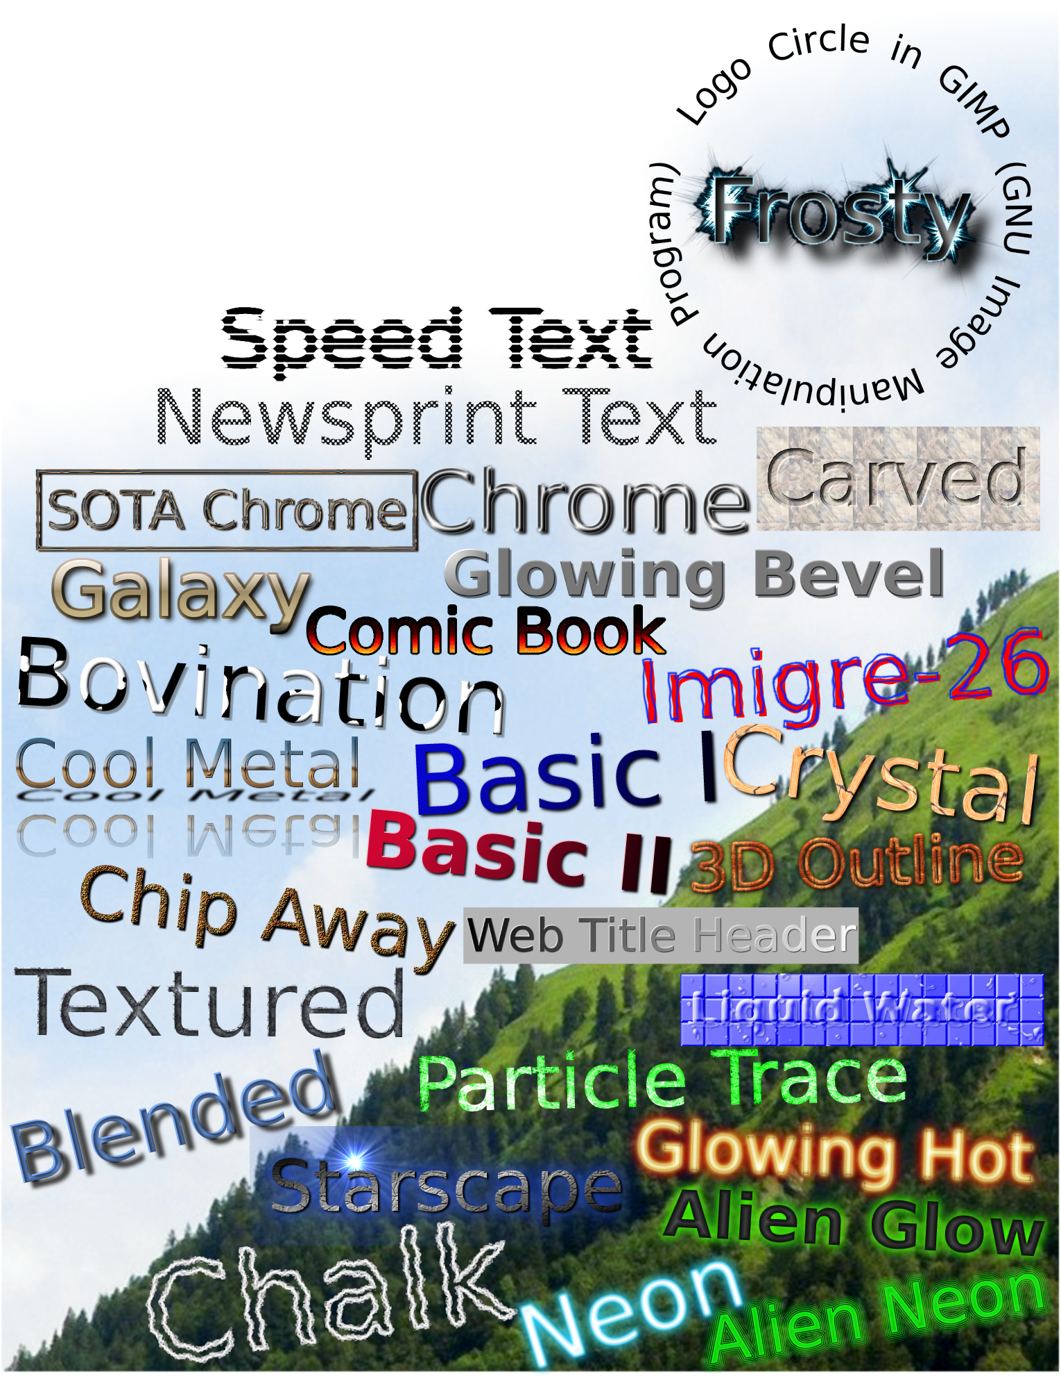
Extraire une partie d’image
Fiches
Techniques
Libres
GIMP
Le but de l’opération est d’extraire une partie d’une image,
c’est-à-dire un ensemble de pixels.

Ouvrir l’image d’origine
GIMP ne doit pas forcément être déjà ouvert car il est généralement possible d’ouvrir une image avec GIMP à partir du navigateur de fichiers et du menu contextuel (bouton droit de la souris).

Mettre au point la sélection des pixels qui nous intéressent
La sélection est une entité unique par image ouverte dans GIMP qui marque certains pixels comme étant sélectionnés.
Différents outils ainsi que les fonctions proposées dans le menu Sélection peuvent être utilisés pour définir la sélection, y ajouter des pixels (étendre) ou y soustraire des pixels (réduire), de différentes manières.
Dans les options des outils de sélection, il y a le mode, pouvant être : remplacer, ajouter, soustraire ou intersection à choisir judicieusement avant d’utiliser l’outil !

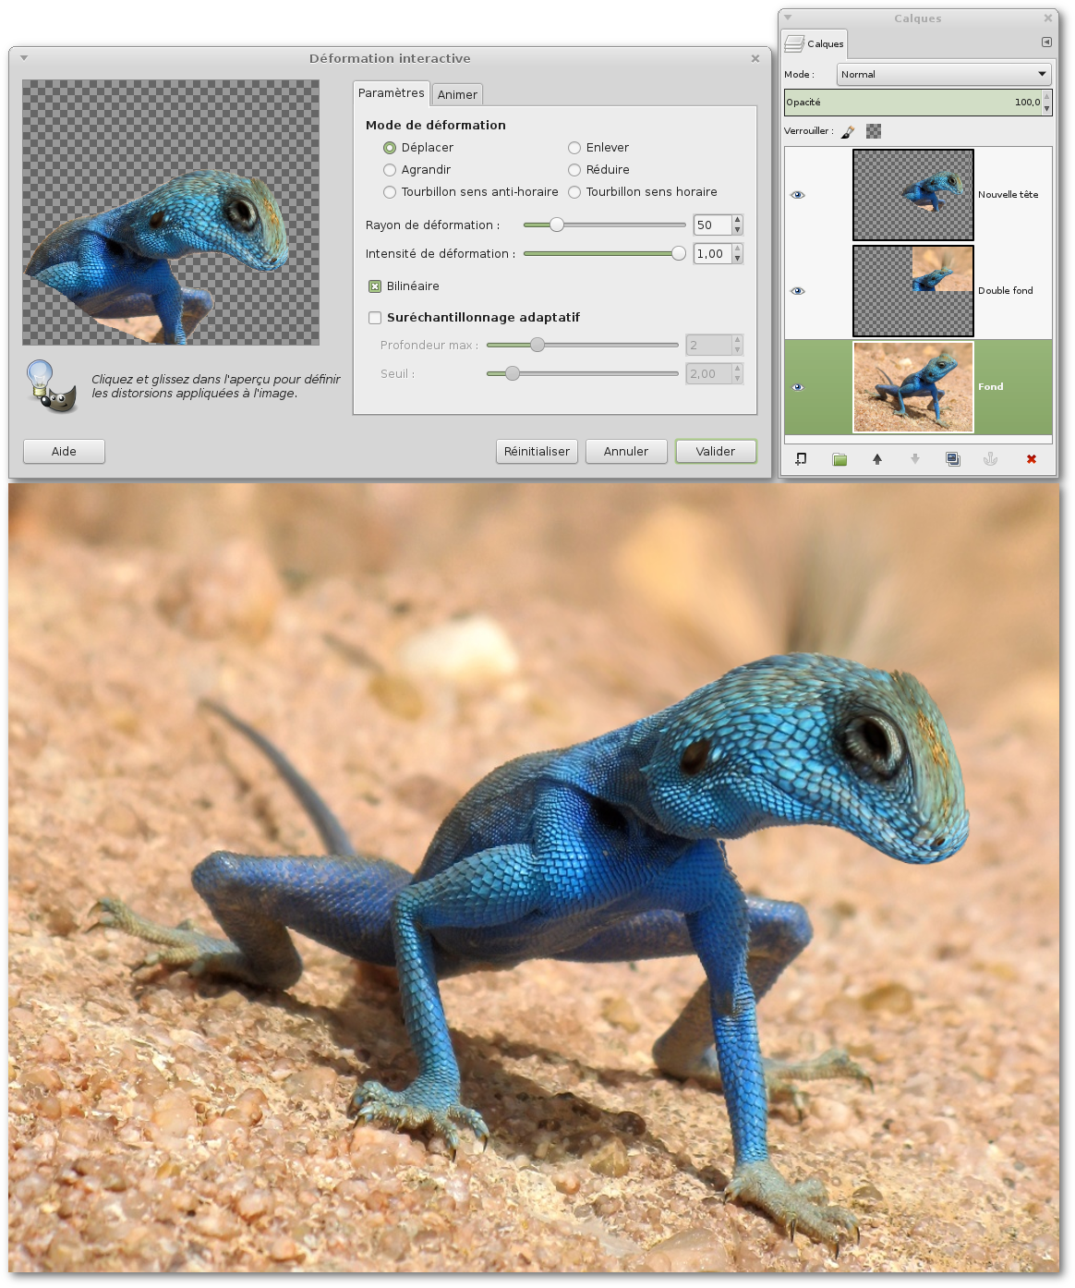
Enregistrer le document GIMP
Fiches
Techniques
Libres
GIMP
Après avoir travaillé un certain temps à la mise au point de la sélection, et dans la mesure où nous pourrions plus tard reprendre ce travail, il est important d’enregistrer le document GIMP au format .xcf
Fichier → Enregistrer
Le logiciel devrait vous proposer le même nom de fichier que l’image ouverte mais avec l’extension .xcf

Copier-coller les pixels comme une nouvelle image
Lorsque la sélection est au point, nous allons copier les pixels (« sur le presse papier »)
et les coller ensuite comme une nouvelle image.
Édition → Copier (Ctrl + C)
puis
Édition → Coller comme → Nouvelles image (Ctrl + Shift + V)
On obtient alors effectivement une nouvelle images avec la copie des pixels sélectionnés dans l’image d’origine. Le fond en damier indique la transparence.
Si le résultat n’est pas satisfaisant, fermez cette image (Ctrl + W)
Si le résultat est satisfaisant...

Exporter le résultat au format png
Le résultat étant une image constituée de pixels avec transparence, le format PNG sera l’idéal pour le sauvegarder et pouvoir l’utiliser plus tard, dans d’autres logiciels également.
Fichier → Exporter
Dans la boite de dialogue, vous pouvez récupérer le nom d’origine en cliquant sur le fichier .xcf mais n’oubliez pas ensuite de remplacer l’extention .xcf par .png !

Scripts → Logos !
GIMP propose plusieurs scripts pour la création automatique de logos.
Fichier → Créer → Logos ...
Pour chaque script, il y a une boite de dialogue qui propose le réglage de différents paramètres :
police de caractère, taille, couleurs, etc.
Souvent, plusieurs essais seront nécessaires pour obtenir le résultat souhaité.
Il y a en effet énormément de possibilités...
Le résultat obtenu est une image GIMP généralement composée de plusieurs calques ; notamment typiquement un fond qu’il est possible de désactiver ou de supprimer. Il est finalement possible de fusionner les calques visibles et d’exporter vers un fichier « .png ».
Ci-dessous des logos réalisés avec les scripts inclus lors de l’installation de GIMP (v2.8).
Il est également possible d’installer d’autres scripts,
voir d’en créer de nouveaux soi-même (« sur mesure »)

Déformation interactive
GIMP propose un filtre de déformation interactive.
Filtres → Distorsions → Déformation interactive
Dans la boite de dialogue, il est proposé de travailler directement sur les pixels du calque actif au départ, avec la souris, de manière interactive, par « zone d’influence » (malheureusement invisible). Concernant cette zone, il s’agit d’un cercle dont le rayon peut être déterminé avant chaque action. Une intensité faible permet « d’y aller en douceur ». Le bouton « Réinitialiser » permet d’annuler toutes les actions.
La case « Bilinéaire » doit en général rester cochée pour un meilleur résultat. Le suréchantillonnage adaptatif permet également d’améliorer le résultat après validation.
Pour obtenir de très beaux résultats, il sera nécessaire de jouer avec plusieurs découpes et calques.

Une image matricielle (« bitmap » en anglais) est constituée de pixels.
... composée d’un seul calque, ou des plusieurs dont la distinction ne devra plus être possible.
Il existe d’autres unités telles que le millimètre ou le pouce (anglais, inch).
Sur base d’autres unité, pixels/mm ou pixels/inch → dpi.
si l’image est en couleur.
si ce n’est pour les autres éléments qu’un fichier « .xcf » peut contenir.
La touche qui permet notamment de faire les majuscules...
GIMP Scripts → http://gimpscripts.com

